**《JSP/Servlet程序设计》课程**

**实验报告**

|  |  |  |  |  |  |  |  |  |
| --- | --- | --- | --- | --- | --- | --- | --- | --- |
| **姓 名：** | | 苏桐渤 | | **学号：** | | 2019212212236 | **班 级：** | 软工192 |
| **指导教师：** | **石兴民** | | **实验日期：** | | 2021/09/06 | | **实验成绩：** |  |
| **实验名称：** | | 实验1-Web开发环境的配置与使用 | | | | | | |

**实验目的**

掌握Web应用开发环境的配置与使用。重点掌握如何在Eclipse种配置Tomcat服务器，在服务器上配置和运行Web应用。

**实验要求**

掌握Web开发环境配置的基本过程，了解并掌握如何在Eclipse中配置Tomcat服务器，如何管理和使用Tomcat服务器。

**实验内容与步骤**

1. JDK的安装与配置
   1. 下载JDK 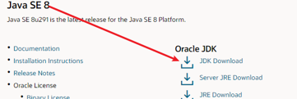
   2. 环境配置
   3. 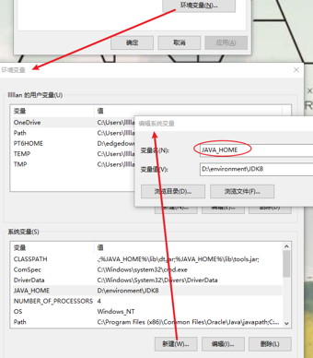
   4. 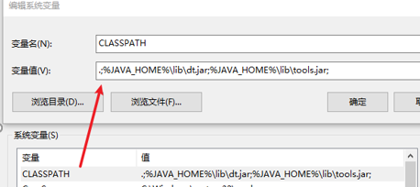
   5. 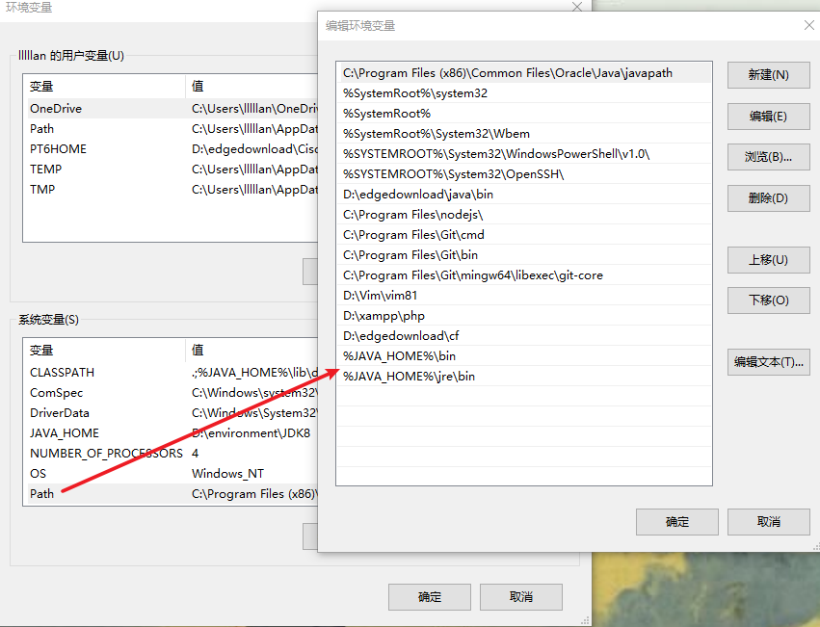
   6. 检查配置是否成功
   7. 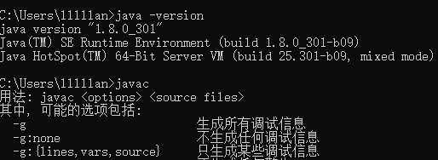
2. Tomcat的安装与配置
   1. 安装压缩包
   2. 配置环境变量
   3. 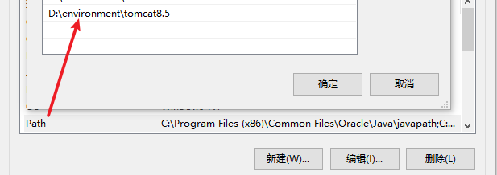
   4. Bin目录下点击startup.bat再打开网页<http://localhost:8080/>
   5. 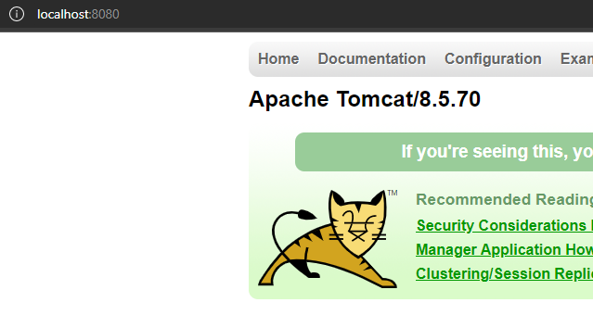
3. 下载安装Eclipse
4. 在Eclipse种配置Tomcat服务器
   1. 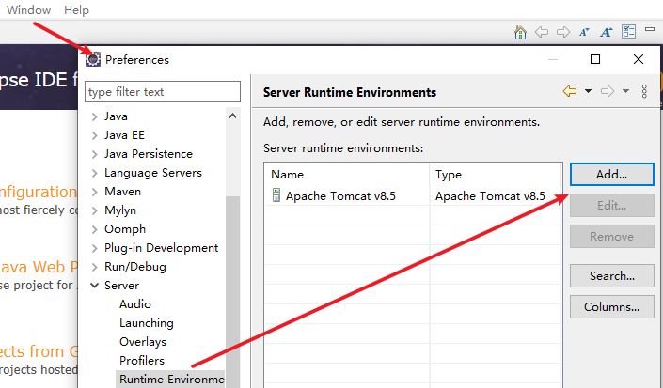
   2. 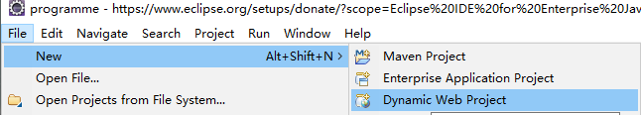
   3. 目录下新建index.jsp并运行
   4. 
   5. 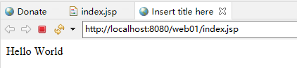
5. 创建 investigation.html 页面，在该页面中设计一个表单
6. 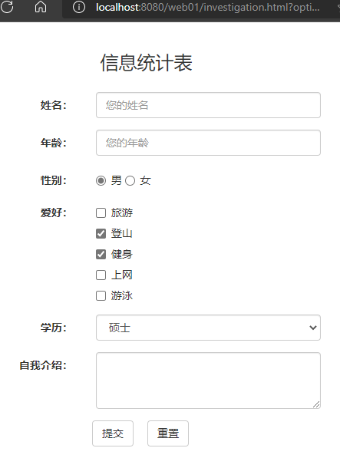

**总结与问题分析**

（实验总结、所遇到的问题及解决方法）

**注意事项：**

1. 实验报告的文件命名规则为：学号_姓名.docx
2. 工程（源代码）文件使用压缩软件进行压缩，**不要使用快压**。
3. 实验报告文件与工程（源代码）文件分别进行提交。

4. 请删除模版中红色的提示文本内容。